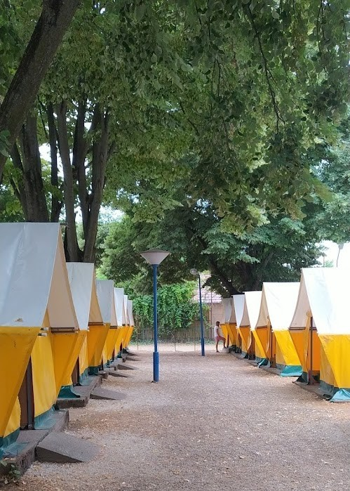**XV. kerületi Önkormányzat**

**Siófoki gyermek – sátortábor**

8600 Siófok, József Attila utca 1.

Szeretettel várjuk a nyaralni vágyó gyermekeket a XV. kerületi Önkormányzat saját, **Siófokon található gyermektáborába**, amely csupán **200 méterre fekszik a Balatontól**! A tábor tökéletes helyszín a nyári kikapcsolódásra, játékra és élményszerzésre – mindezt a természet közelségében, biztonságos és barátságos környezetben.

A tábor **23 darab háromágyas, telepített sátorral** rendelkezik, így a gyerekek egyszerre élvezhetik a természetközeli élményt és a kényelmes elhelyezést. A programokat **sportpálya, csocsó és ping-pong asztal**, **foglalkoztató helyiségek** és persze a **Balaton közelsége** teszik teljessé. A meleg nyári napokon a hűsítő víz és a homokos part garantálja a vidám, önfeledt pillanatokat.

Azok számára, akik a fürdésen és strandoláson túl további élményekre vágynak, szívesen ajánljuk a környékbeli látnivalókat és programokat is, például:

[www.bellapuszta.hu](http://www.bellapuszta.hu) – *Az á*llatpark Siófok központjától mindössze 5 km-re, kellemes környezetben várja látogatóit egész évben, így hétvégéken és ünnepnapokon is. Az élményteli programot nyújtó állatparki séta bármely korosztály számára kellemes kikapcsolódást jelent, ahol felfedezhetik szelíd állataink csodálatos világát és találkozhatnak kedvenceikkel

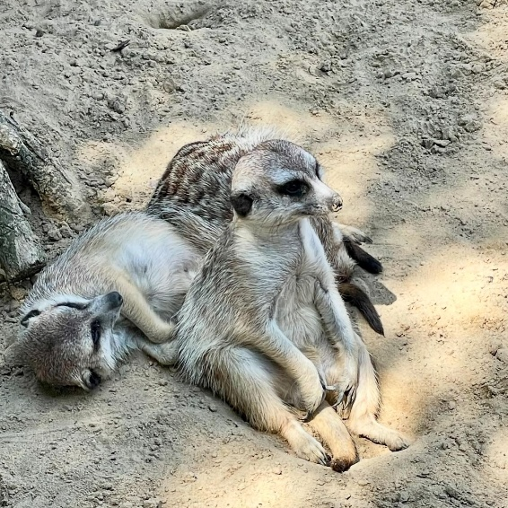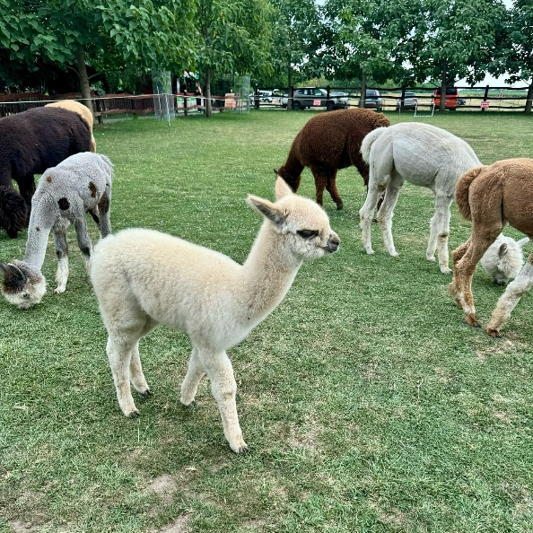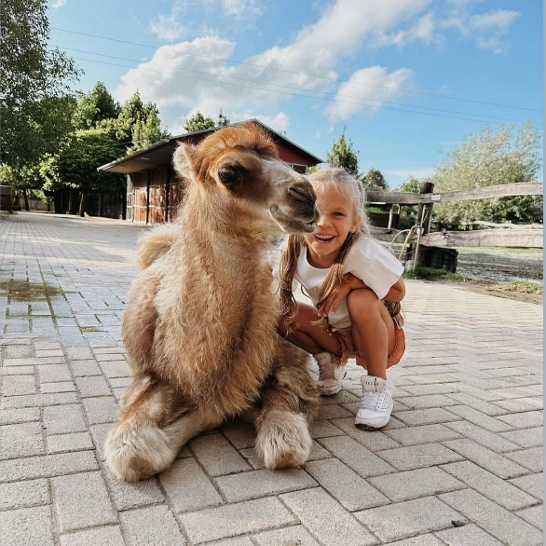

[www.szantodpuszta.hu](http://www.szantodpuszta.hu) A török hódoltság idejében elnéptelenedett akkori Szántód településének egy része ad otthont a mai Szántódpusztai Majorságnak.  A terület tartalmas kikapcsolódási lehetőségként szolgál a kulturális attrakciók iránt érdeklődők számára. Emellett tematikus játszótér, Kneipp ösvény, teázókert és egyéb kültéri attrakciók a gyermekeket. Az interaktív kiállítási elemek minden korosztály számára érdekesek. Az aktív pihenés kedvelői lovasszolgáltatásokat vehetnek igénybe, illetve túrázhatnak a Majorság környékén. A Majorság kiválóan alkalmas iskolás csoportok fogadására, csoportos foglalkozások lebonyolítására.

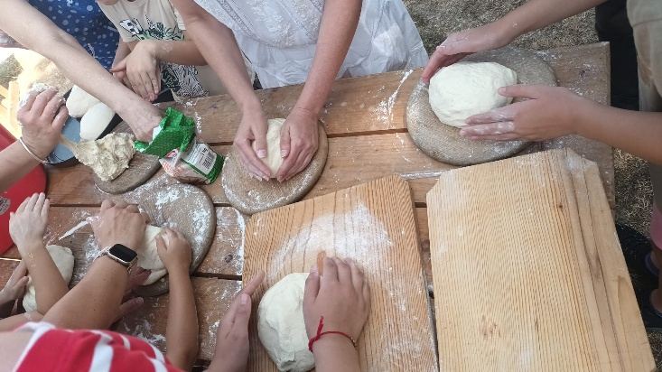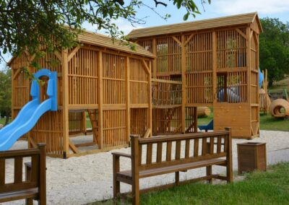

[www.beboaquapark.hu](http://www.beboaquapark.hu) Több, mint 600 négyzetméteren határtalan élményvár!

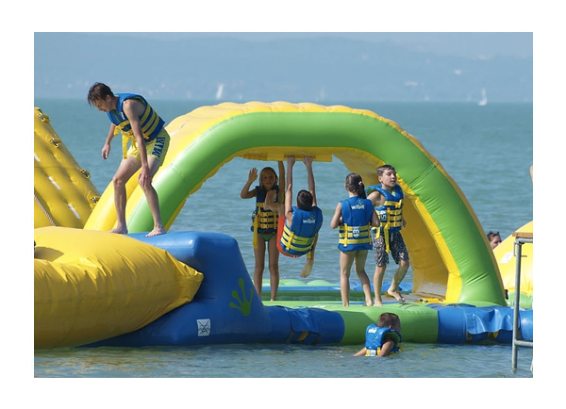Mutasd meg az ügyességed a trambulinon, egyensúly érzékedet a csúszós kanyarban vagy az egyensúly gerendán, erődet a majomketrecben, vagy csak ugrándozz vagy csúszdázz a toronyból! És ez még nem minden…

[www.balatonboglarbob.hu](http://www.balatonboglarbob.hu) **Több mint 600 négyzetméteren határtalan élmény vár!**

A boglári kalandpark a település ikonikus helyén, a Várdombon található. A parkban 580 méter  hosszú bobpályán szerezhetünk vidám pillanatokat, ahol kétszemélyes bobokkal lehet száguldani. A kalandpálya egy 4 kilométeres kötélpálya-rendszerből áll, amit a kezdők és a haladók egyaránt használhatnak, hiszen annak különböző nehézségi szintjei mindenki számára ideális kihívást kínálnak.

A kalandpark kifejezetten ajánlott kisgyermeknek is, rengeteg játék várja minden korosztályt. A legkisebbeket favár játszótér, csúszdákkal. A nagyobbaknak kötélpálya, falmászás mellett még számtalan szolgáltatást nyújt a park. Ezek között ott van a sörösrekesz rakás, a játszótér, a trambulin vagy a falmászás.

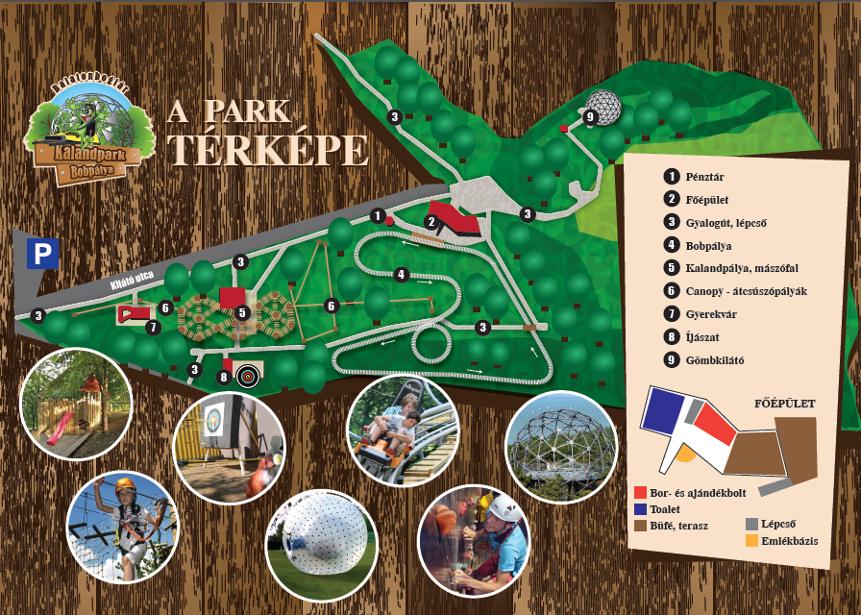

[www.kisze.hu](http://www.kisze.hu) Ha érdekel az íjászat,mint sport vagy csak szeretnéd eltölteni szabadidődet egy jó csapatban…

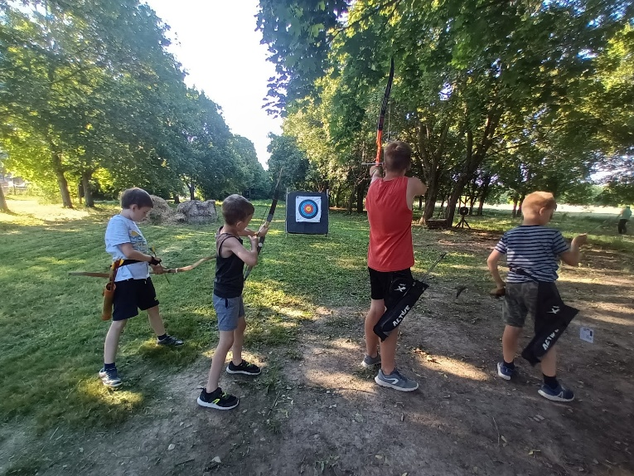**SZIVACSÍJÁSZAT SIÓFOKON!** – sport  
– játék  
– családi kikapcsolódás  
– céges rendezvény, csapatépítő program  
Kis fonterejű íjakkal, biztonságos szivacsfejű vesszőkkel, fejvédővel, 8 éves kortól ajánlott!

<https://www.facebook.com/profile.php?id=100057246468559>

„Gyönyörű helyen, családias légkör, csodaszép pacikkal, cuki Macika nevű pónival, kedves és segítőkész személyzettel, akik mindent megtesznek, hogy maradandó élményt nyújtsanak. Stefi a Tanya háziasszonya melegszívű és vendégszerető ❤️ Köszönjük szépen!

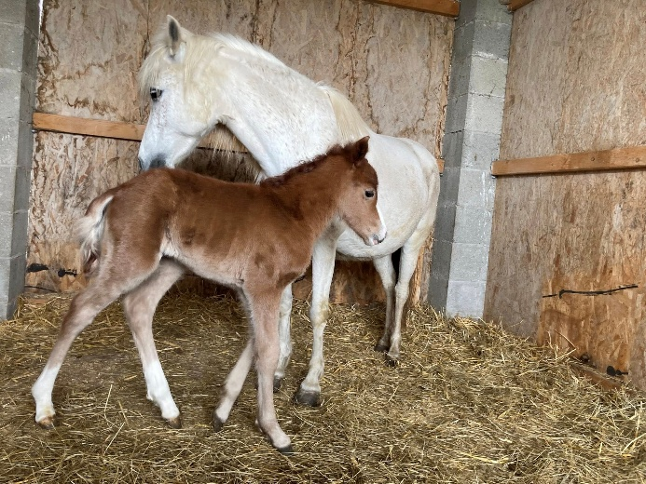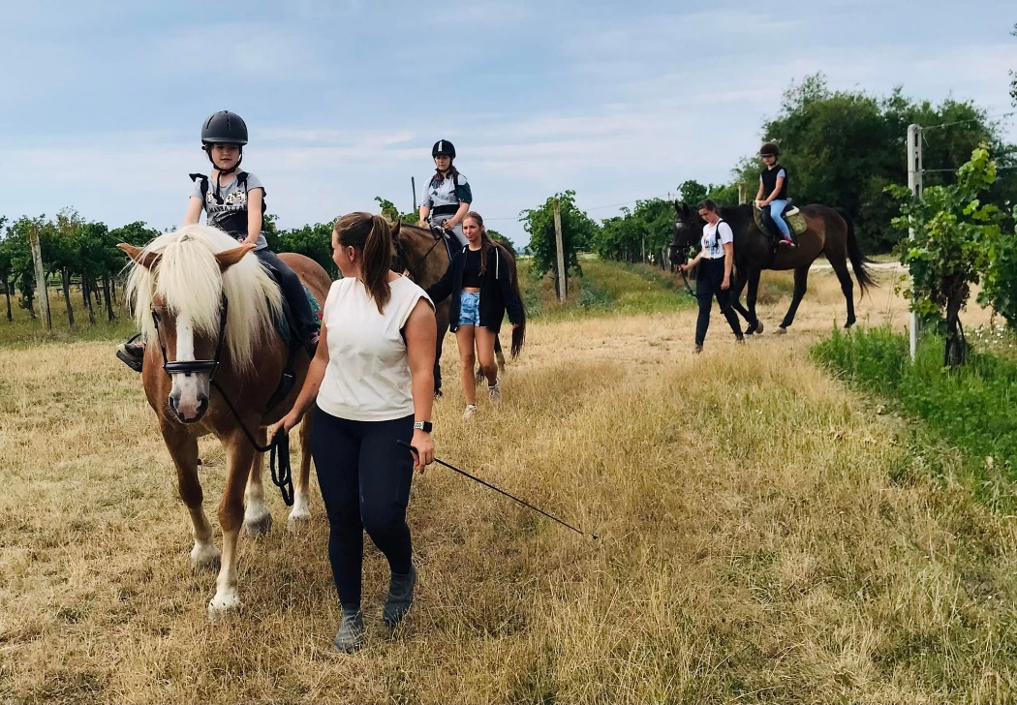

**Csodás, élményekben gazdag vakációt kívánunk minden gyereknek és a kísérőiknek!** 🌞

💡 *Tudtad?* Elő- és utószezonban a tábor **baráti társaságok és családok** számára is elérhető! Ha egy nyugodt, de élményekben gazdag pihenésre vágysz a Balaton partján, itt a lehetőség akár néhány napra is kikapcsolódni ebben a varázslatos környezetben.

Ne maradjatok le erről a felejthetetlen balatoni élményről! 🌊⛺

**ÉRDEKLŐDÉS, FOGLALÁS:**

**Veres Tímea**

**Telefonszám: 06-70-698-5595**

**Kovács Andrea**

**Telefonszám: 06-70-797-4134**

**E-mail:** [**udultetes@gmkxv.hu**](mailto:udultetes@gmkxv.hu)

[**veres.timea@gmkxv.hu**](mailto:veres.timea@gmkxv.hu)

**[kovacs.andrea@gmkxv.hu](mailto:kovacs.andrea@gmkxv.hu)**